Данный проект рассматривает различные применения вычислений на процессоре и графическом ядре, что позволяет в некоторых задачах получить весомый прирост вычислительной мощности и уменьшить время на выполнение задачи.

**Шаблон работы с глобальной памятью (сложение двух массивов)**

N = 512 * 50 000

512 нитей в блоке, тогда 50 000 блоков

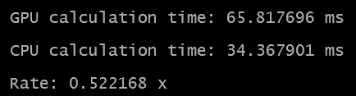

Рисунок 1 – Время выполнения задачи 1.1

Время расчета GPU-варианта включает в себя:

копирование данных с «host» на «device»;

выполнение «функции-ядра»;

копирование данных с «device» на «host».

Оценка времени выполнения только функции-ядра

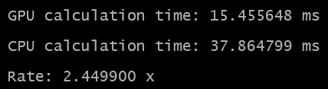

Рисунок 2 – Время выполнения только функции-ядра, задача 1.2

**Шаблон работы с глобальной памятью (Вычисления сложной функции)**

Общее время выполнения:

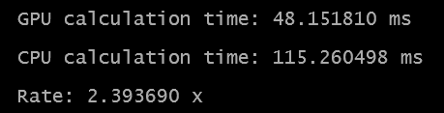

Рисунок 3 – Время выполнения задачи 2.1

Оценка времени выполнения только функции-ядра

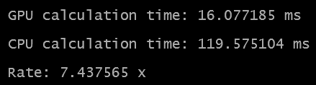

Рисунок 4 – Время выполнения только функции-ядра, задача 2.2

**Использование pinned-памяти**

cudaHostAlloc / cudaMallocHost – резервирование

cudaFreeHost – освобождение

Возможные шаблоны работы с pinned-памятью

malloc ( a )

cudaMallocHost ( b )

cudaMemcpy ( b, a ) cudaHostRegister ( a )

Обработка «a»

cudaMemcpy ( a, b ) cudaHostUnregister ( a )

cudaHostFree ( b )

вместо

hA = (float*) malloc (mem_size);

hB = (float*) malloc (mem_size);

hC = (float*) malloc (mem_size);

и

free ( hA );

free ( hB );

free ( hC );

поставим

cudaHostAlloc ((void**) &hA, mem_size, cudaHostAllocDefault);

cudaHostAlloc ((void**) &hB, mem_size, cudaHostAllocDefault);

cudaHostAlloc ((void**) &hC, mem_size, cudaHostAllocDefault);

и

cudaFreeHost ( hA );

cudaFreeHost ( hB );

cudaFreeHost ( hC );

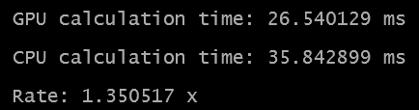

Рисунок 5 – Время выполнения всего расчета с pinned памятью, задача 1.3

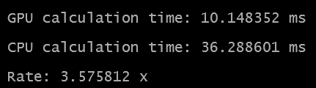

Рисунок 6 – Время выполнения функции-ядра с pinned памятью, задача 1.3

**Cuda-потоки**

Асинхронное копирование данных cudaMemcpyAsync

Использование pinned-памяти

Задание CUDA-потоков

Асинхронное копирование c «host» на «device»

Асинхронный запуск «функции-ядра»

Асинхронное копирование с «device» на «host»

Обработка двух массивов

N = 512 * 50 000

512 нитей в блоке, тогда 50 000 блоков

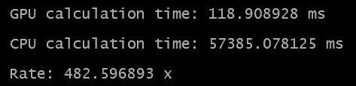

Рисунок 7 – Время выполнения с 1м потоком

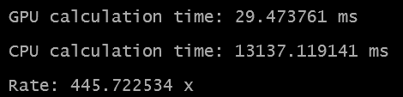

Рисунок 8 – Время выполнения с 4мя потоками

**Решения системы линейных алгебраических уравнений**

Разделяемой памяти и L1-кэша

48КБ SMEM, 16КБ L1 режим: cudaFuncCachePreferShared

16КБ SMEM, 48КБ L1 режим: cudaFuncCachePreferL1

Режим без предпочтения: cudaFuncCachePreferNone

В этом случае будет выбрана конфигурация в соответствии с текущим

контекстом.

По умолчанию используется конфигурация с большей

разделяемой памятью: cudaFuncCachePreferShared

Переключение функцией: cudaFuncSetCacheConfig

Заполнения массива одинаковыми значениями

cudaError_t cudaMemset ( void *devPtr, int value, size_t count );

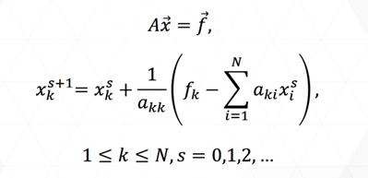

Для обыкновенной матрицы:

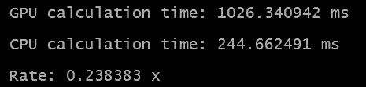

Рисунок 9 – Время решения СЛАУ обычной матрицы с выделением памяти

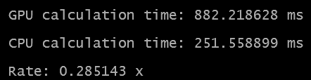

Рисунок 10 – Время решения СЛАУ обычной матрицы без выделения памяти

Для матрицы 𝑨:

dA [ j + t * N ]

dA [ j ], dA [ j + N ], dA [ j + 2 * N ],...

Для транспонированной матрицы 𝑨𝑻:

dA [ t + j * N ]

dA [ j * N ], dA [ 1 + j * N ], dA [ 2 + j * N ]

Для транспонированной матрицы:

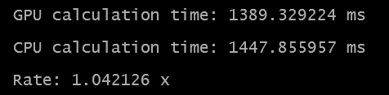

Рисунок 11 – Время решения СЛАУ транспонированной матрицы с выделением памяти

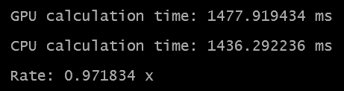

Рисунок 12 – Время решения СЛАУ транспонированной матрицы без выделения памяти

Разделяемая память (shared memory) относиться к быстрому типу памяти. Разделяемую память рекомендуется использовать для минимизации обращение к глобальной памяти, а так же для хранения локальных переменных функций. Адресация разделяемой памяти между нитями потока одинакова в пределах одного блока, что может быть использовано для обмена данными между потоками в пределах одного блока. Для размещения данных в разделяемой памяти используется спецификатор __shared__

**Задача N-тел**

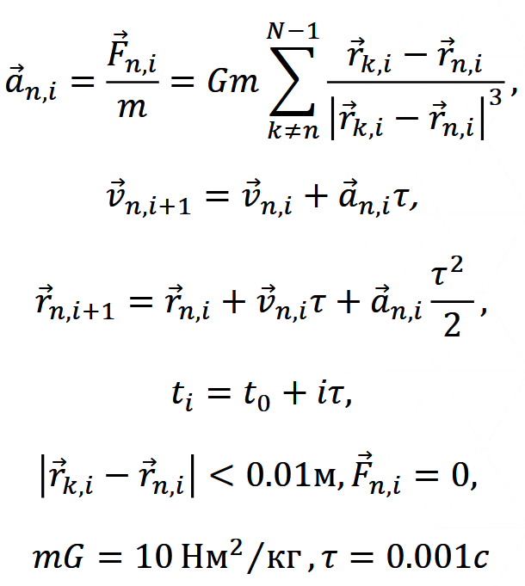

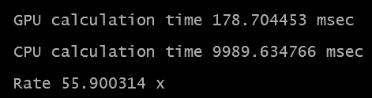

Рисунок 13 – Время решения задачи N-тел с 10240 частиц

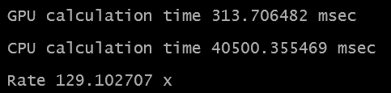

Рисунок 14 – Время решения задачи N-тел с 20480 частиц

Ниже представлены использованные функции-ядра для расчета и решения задачи N-тел:

– **для GPU**

// GPU-вариант. Расчет ускорения

__global__ void Acceleration_GPU (float *X, float *Y,

float *AX, float *AY, int nt, int N)

{int id = threadIdx.x + blockIdx.x * blockDim.x;

float ax = 0.f; float ay = 0.f; float xx, yy, rr; int sh = (nt - 1) * N;

for ( int j = 0; j < N; j++ ) // цикл по частицам

{if (j != id) // проверка самодействия

{xx = X[j + sh] - X[id + sh]; yy = Y[j + sh] - Y[id + sh];

rr = sqrtf (xx * xx + yy * yy);

if (rr > 0.01f) // минимальное расстояние 0.01 м

{rr = 10.f / (rr * rr * rr); ax += xx * rr; ay += yy * rr;

} // if rr

} // if id

} // for j

AX[id] = ax; AY[id] = ay;

}

**– для CPU**

// CPU – вариант. Вычисление ускорения

void Acceleration_CPU (float *X, float *Y, float *AX, float *AY,

int nt, int N, int id)

{float ax = 0.f; float ay = 0.f; float xx, yy, rr; int sh = (nt - 1) * N;

for ( int j = 0; j < N; j++ ) // цикл по частицам

{if ( j != id ) // поверка самодействия

{xx = X[j + sh] - X[id + sh]; yy = Y[j + sh] - Y[id + sh];

rr = sqrtf (xx * xx + yy * yy);

if ( rr > 0.01f ) // минимальное расстояние 0.01 м

{rr = 10.f / (rr * rr * rr); ax += xx * rr; ay += yy * rr;

} // if rr

} // if id

} // for

AX[id] = ax; AY[id] = ay;

}

Далее протестируем как изменятся результаты времени вычисления расчетов при использовании разделяемой памяти:

__global__ void Acceleration_Shared (float *X, float *Y, float *AX, float *AY,

int nt, int N, int N_block)

{int id = threadIdx.x + blockIdx.x * blockDim.x;

float ax = 0.f; float ay = 0.f; float xx, yy, rr; int sh = (nt – 1) * N;

float xxx = X[id + sh]; float yyy = Y[id + sh];

__shared__ float Xs[256]; __shared__ float Ys[256]; // выделение разделяемой памяти

for ( int i = 0; i < N_block; i++ ) // основной цикл по блокам

{Xs[threadIdx.x] = X[threadIdx.x + i * blockDim.x + sh]; // копирование из глобальной

Ys[threadIdx.x] = Y[threadIdx.x + i * blockDim.x + sh]; // в разделяемую память

__syncthreads (); // синхронизация

for ( int j = 0; j < blockDim.x; j++ ) // вычислительная часть

{if ( ( j + i * blockDim.x ) != id )

{xx = Xs[j] - xxx; yy = Ys[j] - yyy; rr = sqrtf ( xx * xx + yy * yy );

if ( rr > 0.01f ) {rr = 10.f /(rr * rr * rr); ax += xx * rr; ay += yy * rr;} //if

} // if id

} // for j

__syncthreads (); // синхронизация

} // for i

AX[id] = ax; AY[id] = ay;

}

При использовании **ускорения shared памяти, время** **изменяется**:

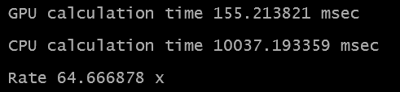

Рисунок 13 – Время решения задачи N-тел acceleration_shared с 10240 частиц

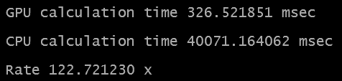

Рисунок 14 – Время решения задачи N-тел acceleration_shared с 20480 частиц

**Перемножение матриц**

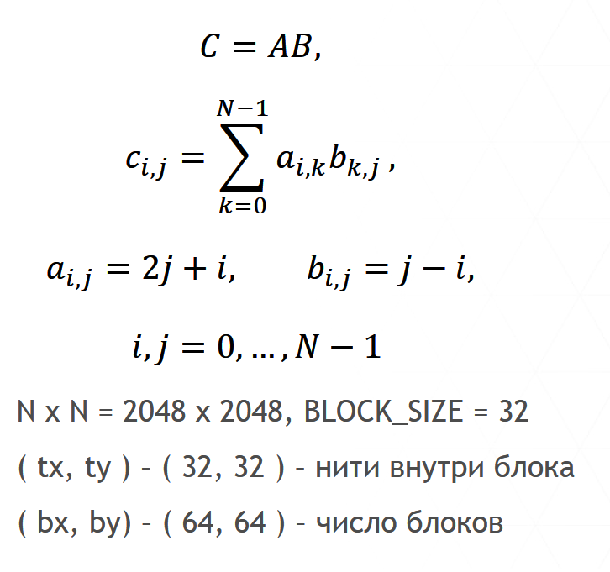

Ниже представлено 2 варианта результатов подсчета скорости выполнения кода с глобальным вариантом.

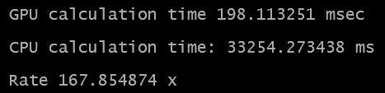

Рисунок 15 – Время решения задачи перемножения матриц примером GLOBAL с данными float

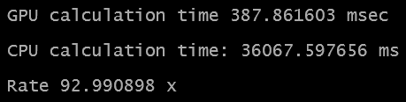

Рисунок 16 – Время решения задачи перемножения матриц примером GLOBAL с данными double

Недостатком этого метода является считывание одной строки N-раз. Проверим работу варианта SMEM используя следующую функцию-ядро:

__global__ void kernel_smem_1 ( float *a, float *b, int n, float *c )

{int bx = blockIdx.x, by = blockIdx.y;

int tx = threadIdx.x, ty = threadIdx.y;

int aBegin = n * BLOCK_SIZE * by, aEnd = aBegin + n - 1;

int bBegin = BLOCK_SIZE * bx, aStep = BLOCK_SIZE, bStep = BLOCK_SIZE * n;

float sum = 0.0f;

__shared__ float as [BLOCK_SIZE][BLOCK_SIZE];

__shared__ float bs [BLOCK_SIZE][BLOCK_SIZE];

for ( int ia = aBegin, ib = bBegin; ia <= aEnd; ia += aStep, ib += bStep )

{as [tx][ty] = a [ia + n * ty + tx]; bs [tx][ty] = b [ib + n * ty + tx];

__syncthreads ();

for ( int k = 0; k < BLOCK_SIZE; k++ ) sum += as [k][ty] * bs [tx][k];

__syncthreads ();

}

c [aBegin + bBegin + ty * n + tx] = sum;

}

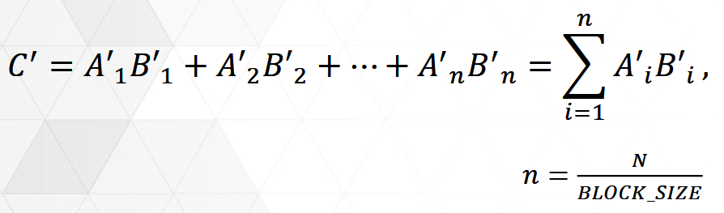

Ниже представлен результат выполнения метода SMEM-2, в котором изменились следующие элементы:

В «функции-ядре» строки (SMEM-1):

__shared__ float as [BLOCK_SIZE][BLOCK_SIZE];

__shared__ float bs [BLOCK_SIZE][BLOCK_SIZE];

Заменили на строки (SMEM-2):

__shared__ float as [BLOCK_SIZE][BLOCK_SIZE + 1];

__shared__ float bs [BLOCK_SIZE][BLOCK_SIZE + 1];

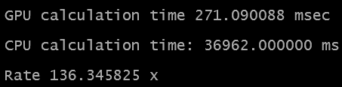

Рисунок 17 – Время решения задачи перемножения матриц примером SMEM-1 с данными float



Рисунок 18 – Время решения задачи перемножения матриц примером SMEM-1 с данными double

В «функции-ядре» строки (SMEM-1):

__shared__ float as [BLOCK_SIZE][BLOCK_SIZE];

__shared__ float bs [BLOCK_SIZE][BLOCK_SIZE];

Заменили на строки (SMEM-2):

__shared__ float as [BLOCK_SIZE][BLOCK_SIZE + 1];

__shared__ float bs [BLOCK_SIZE][BLOCK_SIZE + 1];

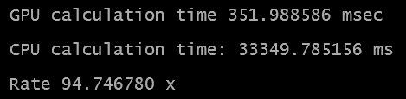

Рисунок 17 – Время решения задачи перемножения матриц примером SMEM-2 с данными float

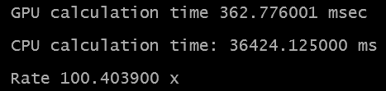

Рисунок 18 – Время решения задачи перемножения матриц примером SMEM-2 с данными double

Для тестирования нового метода SMEM вместо строк (SMEM-1, SMEM-2):

as [tx][ty] = a [ia + n * ty + tx];

bs [tx][ty] = b [ib + n * ty + tx];

sum += as [k][ty] * bs [tx][k];

Поставим стоки (SMEM-3):

as [ty][tx] = a [ia + n * ty + tx];

bs [ty][tx] = b [ib + n * ty + tx];

sum += as [ty][k] * bs [k][tx];

ind = tx + ty * BLOCK_SIZE – линейный номер нити

indM = tx + ty * BLOCK_SIZE – линейный номер элементов в матрицах «as» и «bs»

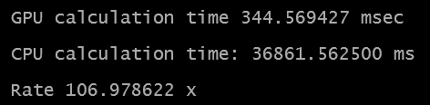

Рисунок 17 – Время решения задачи перемножения матриц примером SMEM-3 с данными float

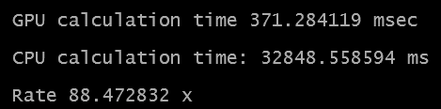

Рисунок 18 – Время решения задачи перемножения матриц примером SMEM-3 с данными double

Вместо строк ( SMEM-3 ):

float sum = 0.0f;

as [ty][tx] = a [ia + n * ty + tx]; bs [ty][tx] = b [ib + n * ty + tx];

sum += as [ty][k] * bs [k][tx];

c [aBegin + bBegin + ty * n + tx] = sum;

Поставим строки ( SMEM-4 ):

float sum1 = 0.0f, sum2 = 0.0f;

as [ty][tx] = a [ia + n * ty + tx];

bs [ty][tx] = b [ib + n * ty + tx];

as [ty + 16][tx] = a [ia + n * ( ty + 16 ) + tx];

bs [ty + 16][tx] = b [ib + n * ( ty + 16 ) + tx];

sum1 += as [ty][k] * bs [k][tx];

sum2 += as [ty + 16][k] * bs [k][tx];

c [aBegin + bBegin + ty * n + tx] = sum1;

c [aBegin + bBegin + ( ty + 16 ) * n + tx] = sum2;

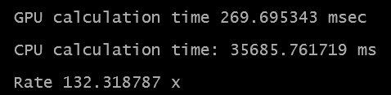

Рисунок 19 – Время решения задачи перемножения матриц примером SMEM-4 с данными float

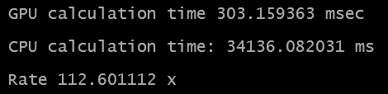

Рисунок 20 – Время решения задачи перемножения матриц примером SMEM-4 с данными double

Добавим новые строки при копировании данных:

float sum1 = 0.0f, sum2 = 0.0f, sum3 = 0.0f, sum4 = 0.0f;

as [ty][tx] = a [ia + n * ty + tx];

bs [ty][tx] = b [ib + n * ty + tx];

as [ty + 8][tx] = a [ia + n * ( ty + 8 ) + tx];

bs [ty + 8][tx] = b [ib + n * ( ty + 8 ) + tx];

as [ty + 16][tx] = a [ia + n * ( ty + 16 ) + tx];

bs [ty + 16][tx] = b [ib + n * ( ty + 16 ) + tx];

as [ty + 24][tx] = a [ia + n * ( ty + 24 ) + tx];

bs [ty + 24][tx] = b [ib + n * ( ty + 24 ) + tx];

зменения при перемножении матриц:

sum1 += as [ty][k] * bs [k][tx];

sum2 += as [ty + 8][k] * bs [k][tx];

sum3 += as [ty + 16][k] * bs [k][tx];

sum4 += as [ty + 24][k] * bs [k][tx];

при сохранении данных:

c [aBegin + bBegin + ty * n + tx] = sum1;

c [aBegin + bBegin + ( ty + 8 ) * n + tx] = sum2;

c [aBegin + bBegin + ( ty + 16 ) * n + tx] = sum3;

c [aBegin + bBegin + ( ty + 24 ) * n + tx] = sum4;

Добавим строки для блока нитей ( SMEM-5):

dim3 threads_5 ( BLOCK_SIZE, BLOCK_SIZE / 4);

для новой «функции-ядра» ( SMEM-5 ):

kernel_smem_5 <<< blocks, threads_5 >>> ( adev, bdev, N, cdev );

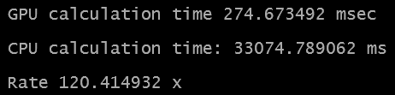

Рисунок 21 – Время решения задачи перемножения матриц примером SMEM-5 с данными float



Рисунок 22 – Время решения задачи перемножения матриц примером SMEM-5 с данными double

**Обработка массивов**

Скорость вычисления заданной функции по двум массивам с полученной ошибкой, а также временем выполнения, представлена ниже.

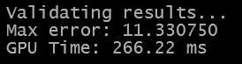

Рисунок 23 – Время выполнения задания обработки массивов

**Моделирование частиц с общей памятью**

Задача N-тел – моделировании поведения частиц, где время выполнения задачи, используя общую память, показано ниже.



Рисунок 24 – Время выполнения процесса моделирования частиц с общей памятью